Hügel
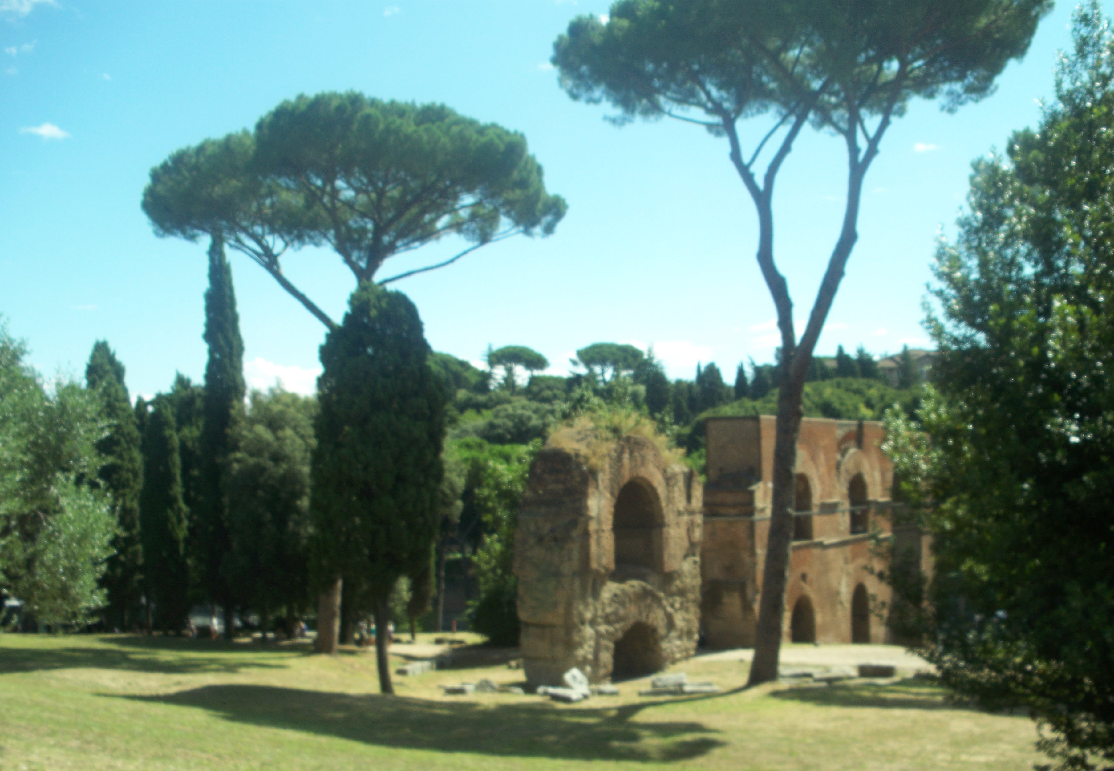 | Palatin  Hier nahm die Stadt ihren Anfang, auf ihm erhoben sich später die Kaiserpaläste
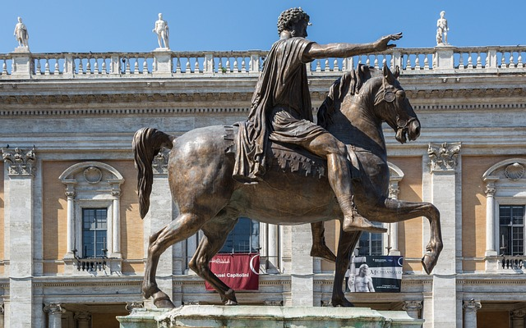 | Kapitol  Liegt nördlich vom Palatin. Der Platz wurde von Michelangelo gestaltet. In der Mitte befindet sich das Reitermonument Marc Aurels.
Leider kein Bild vorhanden | Quirinal  Der Sage nach befand sich auf dem Quirinal eine Siedlung der Sabiner, in der König Titus Tatius nach dem Frieden zwischen Römern und Sabinern lebte. Heute steht dort der Quirinalspalast. Amtssitz des italienischen Staatspräsidenten (nach Wikipedia)
Leider kein Bild vorhanden | Viminal  Der kleinste der 7 Hügel. Heute hat auf dem 49 Meter hohen Hügel das italienische Innenministerium im Palazzo del Viminale seinen Sitz. (nach Wikipedia)
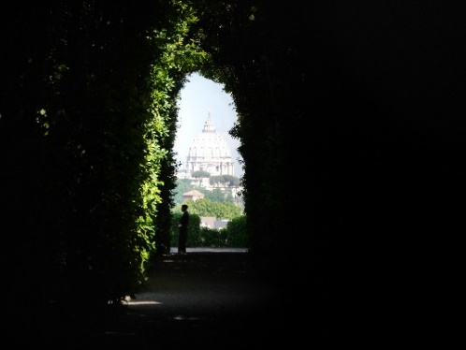 | Aventin  Hier ist das berühmte Schlüsselloch mit dem Ausblick auf den Petersdom zu finden.
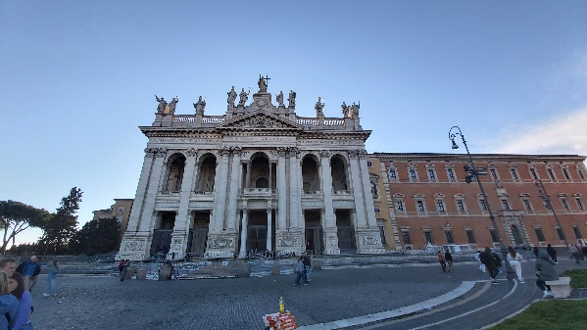 | Caelius  Der Caelius entsprach etwa der II. augusteischen Region Roms, die den Namen Caelimontium trug. Er lag teilweise außerhalb der sakralen Stadtgrenze, des pomerium. Über den Hügel verlief eine Straße zur Porta Caelimontana und parallel dazu mehrere Wasserleitungen. (nach Wikipedia)  Hier wurde die Laterans Basilika errichtet
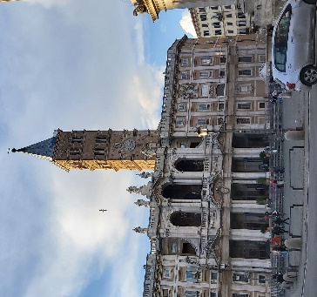 | Esquilin  Hier liegen heute die Kirchen Santa Maria Maggiore, Santa Prassende und S. Pietro in Vincoli.

Antike
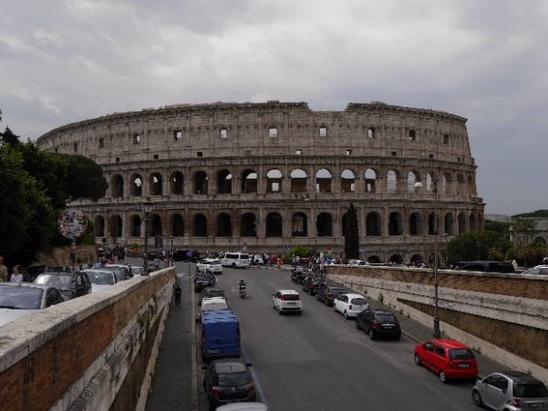 | Kolosseum  Das Kolosseum ist das größte der im antiken Rom erbauten Amphitheater, der größte geschlossene Bau der römischen Antike und weiterhin das größte je gebaute Amphitheater der Welt. Zwischen 72 und 80 n. Chr. errichtet, diente das Kolosseum als Austragungsort zumeist höchst grausamer und brutaler Veranstaltungen, die von Mitgliedern des Kaiserhauses zur Unterhaltung und Belustigung der freien Bewohner Roms und des römischen Reichs bei kostenlosem Eintritt ausgerichtet wurden. (nach Wikipedia)
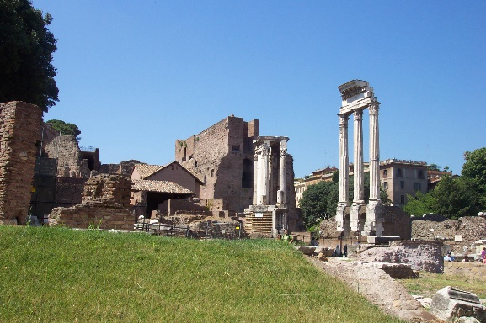 | Forum Romanum  Das Forum Romanum in Rom ist das älteste römische Forum und war Mittelpunkt des politischen, wirtschaftlichen, kulturellen und religiösen Lebens. Es liegt in einer Senke zwischen den drei Stadthügeln Kapitol, Palatin und Esquilin und war der Ort vieler öffentlicher Gebäude und Denkmäler. (nach Wikipedia)
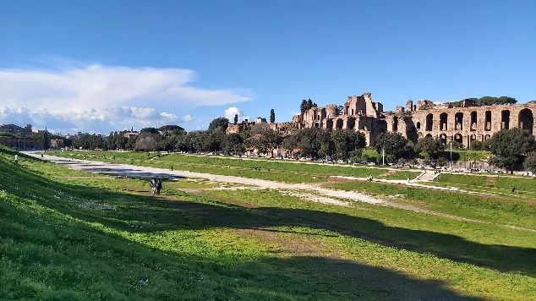 | Circus Maximus  Der Circus Maximus war der größte Circus im antiken Rom. Er hatte eine Gesamtlänge von 600 Metern sowie eine Breite von 140 Metern. Sein Fassungsvermögen soll laut Dionysios von Halikarnassos im Ausbaustand zur Zeit des Augustus 150.000 Plätze, zur Zeit des älteren Plinius 250.000 Plätze betragen haben. Er wurde bis ins 6. Jahrhundert für Wagenrennen genutzt. (nach Wikipedia)
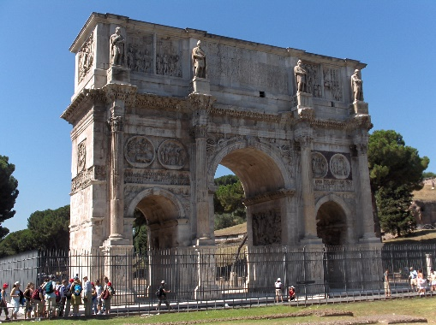 | Konstantinsbogen  Der Konstantinsbogen ist ein dreitoriger Triumphbogen in Rom. Er wurde zu Ehren des Kaisers Konstantin in Erinnerung an dessen Sieg bei der Milvischen Brücke (im Jahre 312) über seinen Widersacher Maxentius errichtet. (nach Wikipedia)
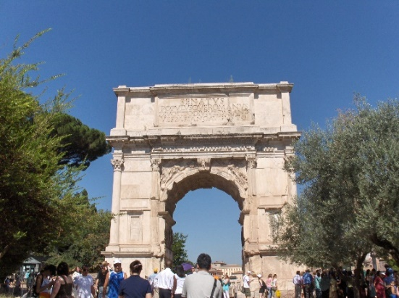 | Titusbogen  Er ist ein eintoriger Triumphbogen auf der Velia in Rom. Er ist der älteste erhaltene Triumphbogen der antiken Stadt. Er wurde Ende des ersten Jahrhunderts zu Ehren des Kaisers Titus für dessen Sieg über die Aufständischen in Judäa und die Eroberung Jerusalems im Jahre 70 n. Chr. gestiftet. Er gehört heute zum archäologischen Gelände des Forum Romanum und des Palatin. (nach Wikipedia)
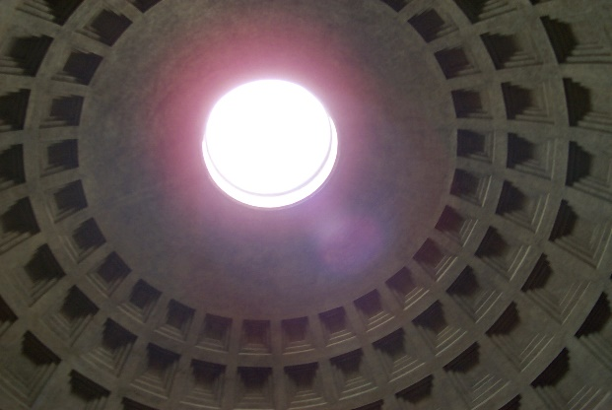 | Pantheon  Das Pantheon ist ein zur Kirche umgeweihtes antikes Bauwerk.  Erbaut auf dem Marsfeld, war das Pantheon vermutlich ein allen Göttern Roms geweihtes Heiligtum. (nach Wikipedia)
Sehenswürdigkeiten, Aussichtspunkte | und Kirchen
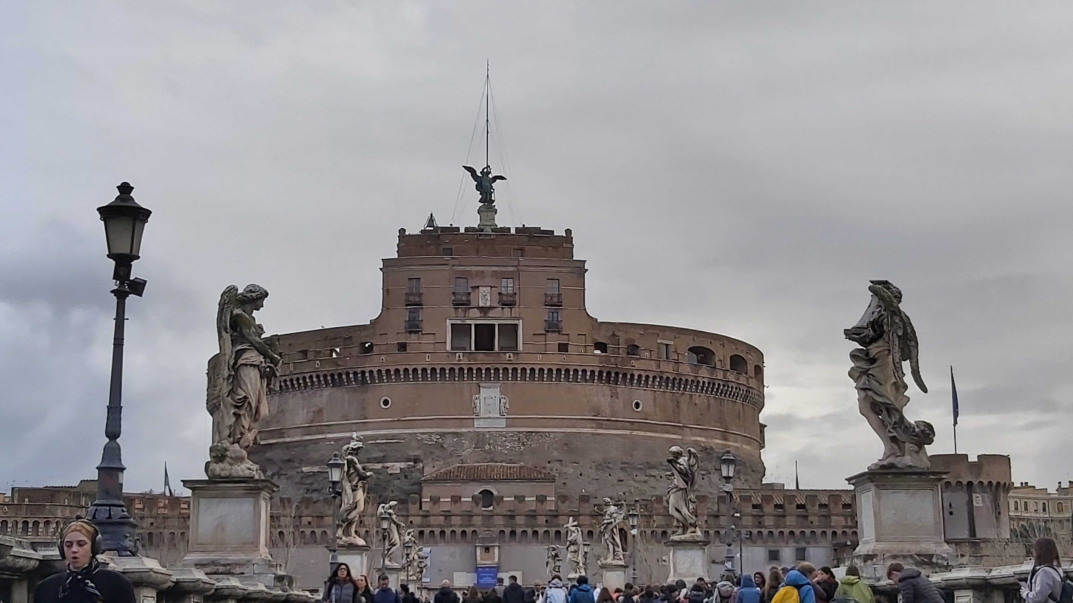 | Engelsburg  Die Engelsburg in Rom wurde ursprünglich als Mausoleum für den römischen Kaiser Hadrian(117-138 n. Chr.) und seine Nachfolger errichtet. Ab dem 10. Jahrhundert war die Engelsburg im Besitz der Päpste und diente als Zufluchtsort bei Gefahr. (nach Wikipedia)
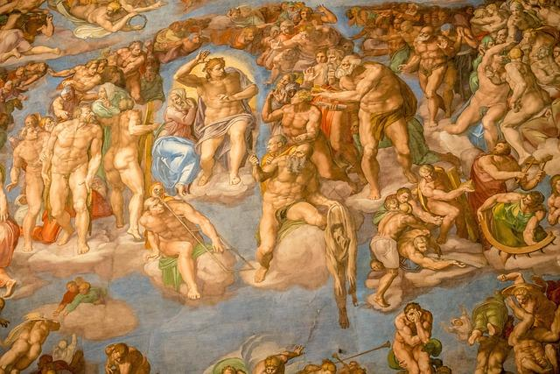  Bild von Oliver Lechner auf Pixabay | Sixtinische Kapelle  Die Sixtinische Kapelle ist eine der Kapellen des Apostolischen Palastes. Sie ist der Ort, an dem das Konklave abgehalten wird, und beherbergt einige der berühmtesten Gemälde der Welt. Ihr Name bezieht sich auf Papst Sixtus IV., unter dem sie zwischen 1475 und 1483 erbaut wurde. (nach Wikipedia)
San Pietro in Vincoli
Bekannt ist die Kirche vor allem durch Michelangelos Grabmal für Papst Julius II. Die Mosesstatue gilt als eines der wichtigsten Werke Michelangelos. Sie zeigt Mose, der mit den Tafeln der Zehn Gebote vom Berg Sinai zurückkehrt, in dem Moment, als er die Israeliten beim Tanz um das goldene Kalb antrifft. Die Hörner auf seinem Kopf gehen auf einen Übersetzungsfehler zurück. (nach Wikipedia)
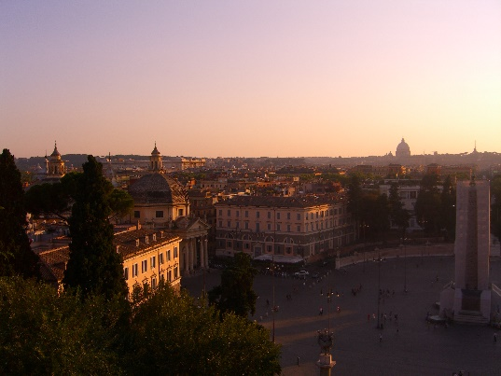 | Monte Pincio  Im Osten der Piazza del Popolo führen Treppen zum Pincio-Park. Der Weg ist von einem kleinen künstlichen Wasserfall gesäumt. Etwas weiter südlich führt die Spanische Treppe des Architekten Francesco De Sanctis auf den Pinciohügel. Direkt angrenzend befindet sich der Park Villa Borghese. (nach Wikipedia)
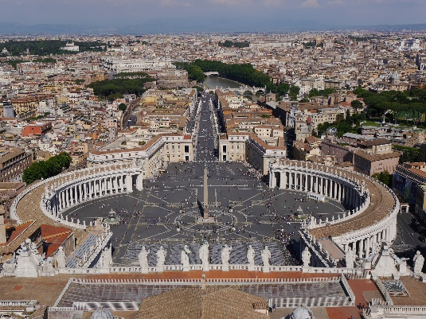 | Petersplatz  Wurde von Gian Lorenzo Bernini zwischen 1656 und 1667 unter Papst Alexander VII. (1655–1667) vor dem Petersdom in Rom angelegt. Der Petersplatz ist Teil des Territoriums der Vatikanstadt. Die Kolonnaden bilden die Staatsgrenze zwischen der Vatikanstadt und Italien. (nach Wikipedia)
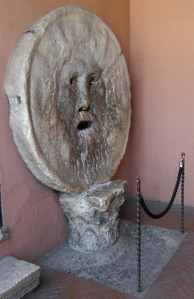 | Santa Maria in Cosmedin  Ist eine Kirche in Rom in der Nähe des Tiberufers an der Piazza Bocca della Verità. Sie wurde Ende des 6. Jahrhunderts geweiht und hat das Patrozinium der Heiligen Maria.  In der Vorhalle befindet sich die Bocca della Verità („Mund der Wahrheit“). (nach Wikipedia)

Hauptkirchen
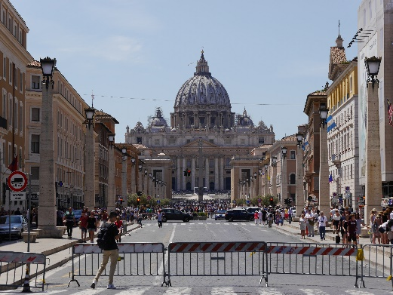 | Petersdom  Er ist der religiöse Mittelpunkt des unabhängigen Staates der Vatikanstadt. Mit seinem Fassungsvermögen von 20.000 Menschen ist der Petersdom die größte der päpstlichen Basiliken und eine der größten und bedeutendsten Kirchen der Welt. Sie wurde auf dem Grab des Apostels Petrus gebaut. (nach Wikipedia)
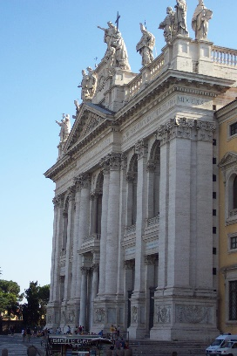 | San Giovanni in Laterano  Als Bischofskirche von Rom ist die Lateranbasilika die ranghöchste der vier Papstbasiliken Roms. (nach Wikipedia)
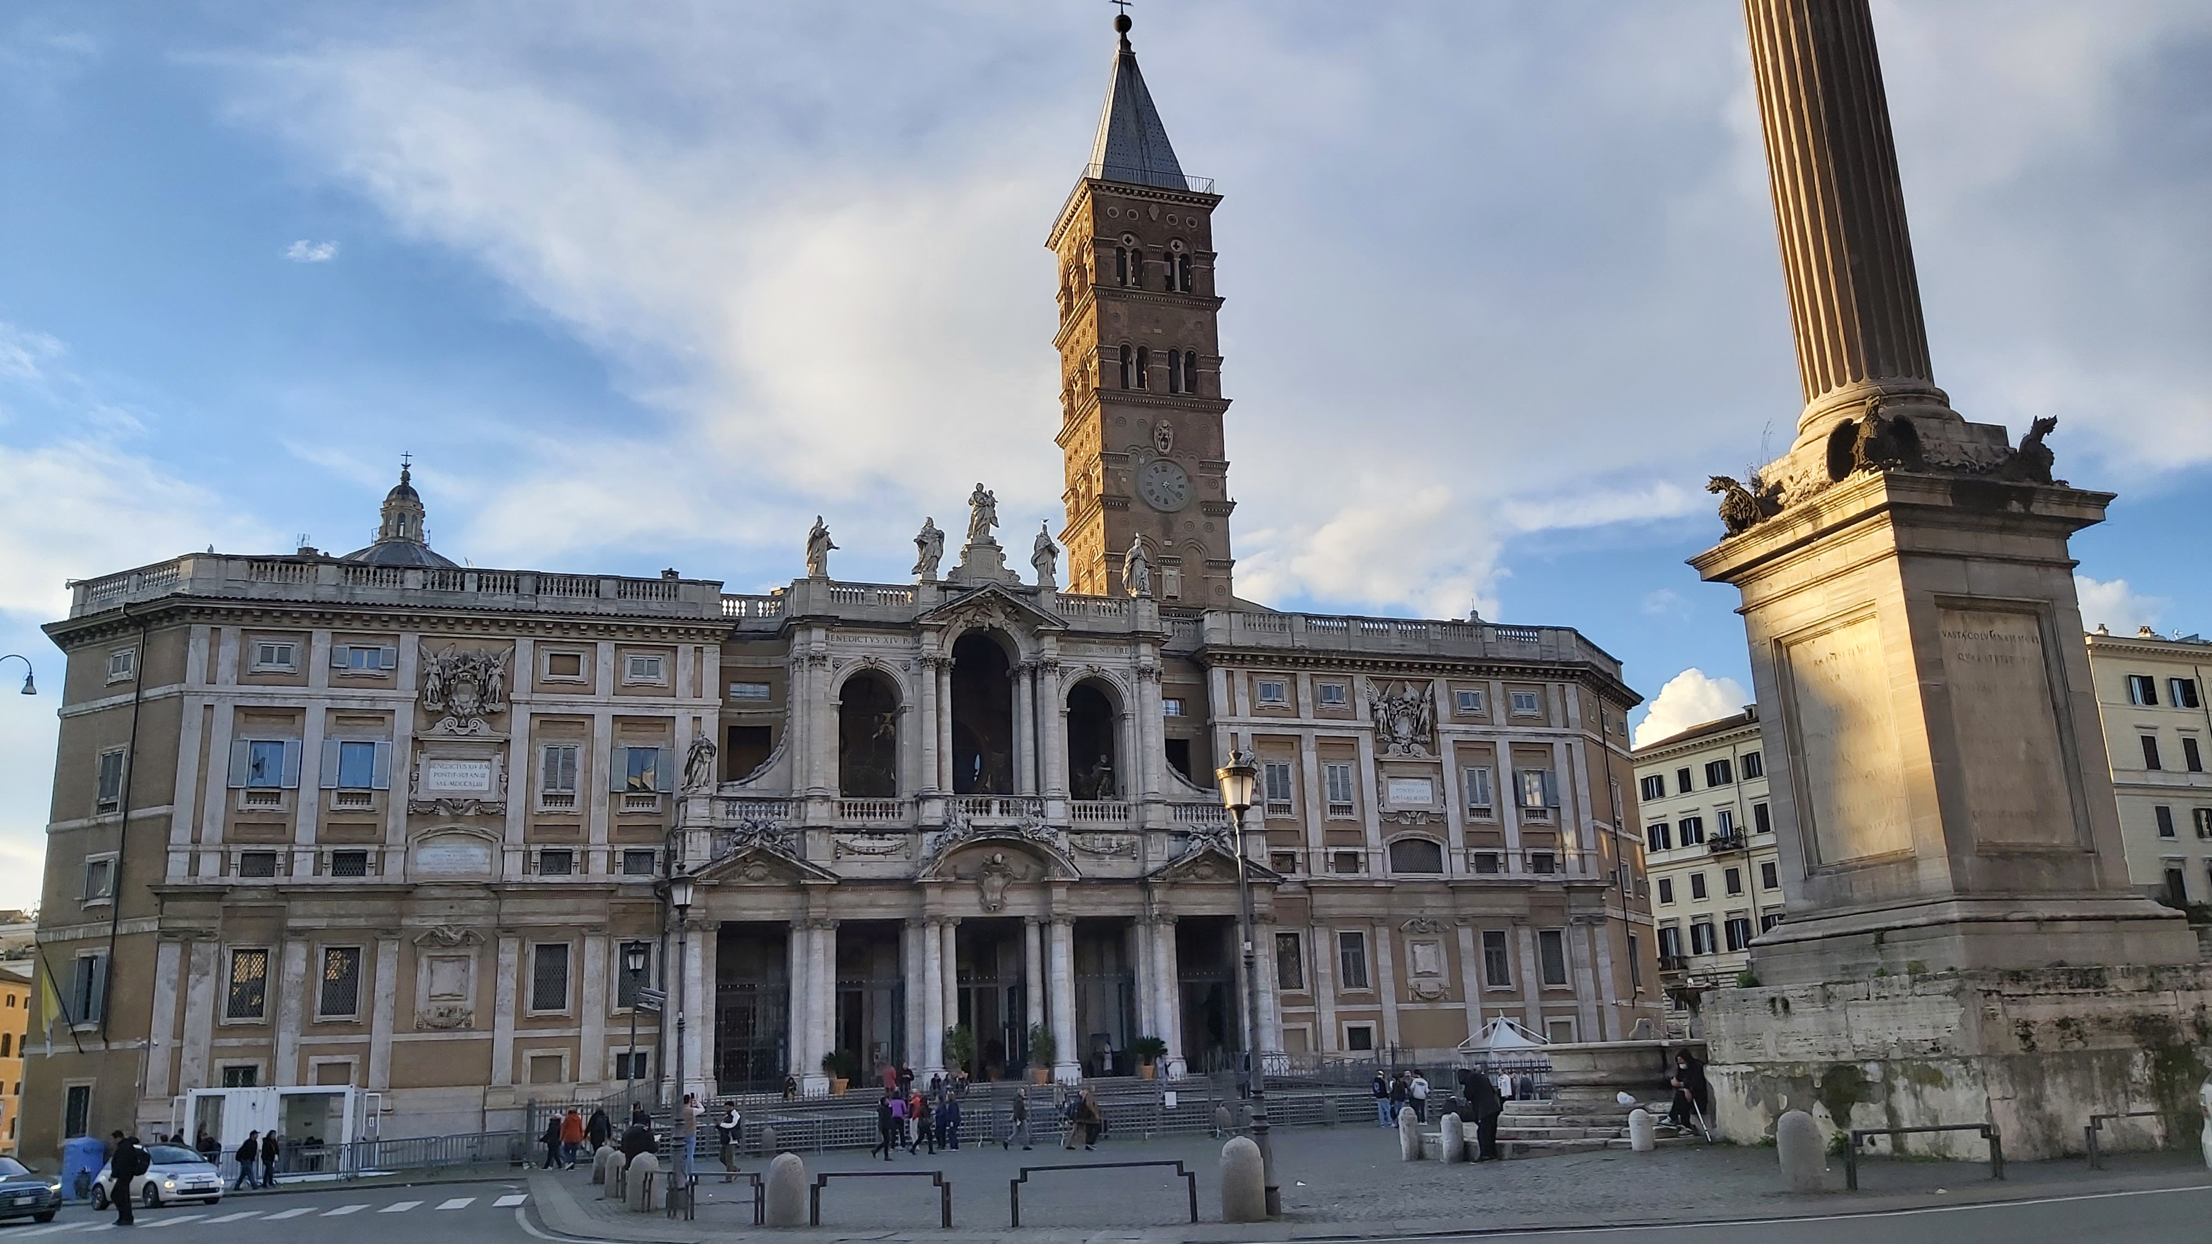 | Santa Maria Maggiore  Die heutige Basilika ist die bedeutendste der über vierzig Marienkirchen Roms; sie wird deshalb Maria Maggiore genannt. (nach Wikipedia)
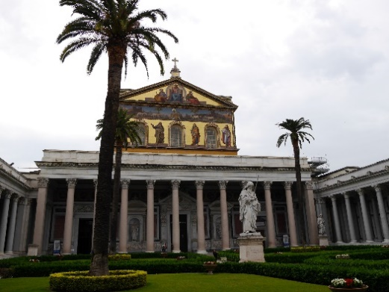 | Sankt Paul vor den Mauern  Der Name leitet sich von ihrem Standort außerhalb der noch erhaltenen antiken aurelianischen Stadtmauer ab. Der Apostel Paulus war als römischer Bürger angeblich um 67 n. Chr. außerhalb der Stadt enthauptet worden. (nach Wikipedia)

Brunnen und Plätze
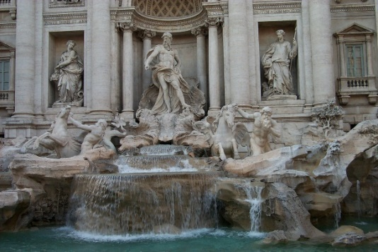 | Fontana di Trevi  Der Trevibrunnen ist ein Monumentalbrunnen auf der Piazza di Trevi vor dem Palazzo Poli in Rom. Er wurde in den Jahren 1732–1762 vom Architekten Nicola Salvi für Papst Clemens XII. geschaffen und gilt als Meisterwerk des Barock. Ist einer der bekanntesten Brunnen der Welt. Er wird von der Acqua Vergine mit 80 Millionen Litern Wasser pro Tag versorgt. (Nach Wikipedia)
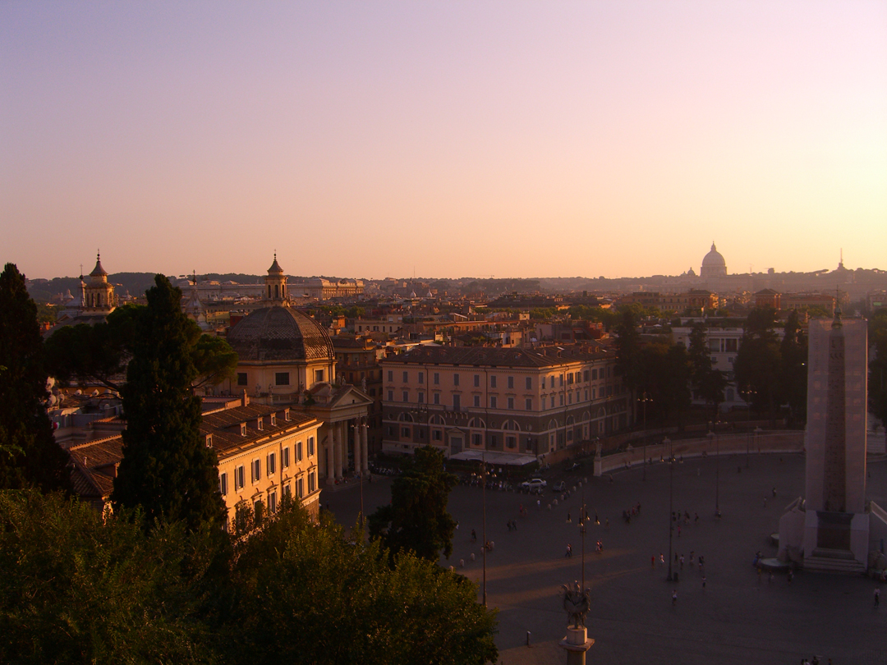 | Piazza del Popolo  Platz des Volkes benannt nach der Kirche Santa Maria del Popolo ist einer der berühmtesten Plätze in Rom. Er befindet sich im IV. Rione und war seit der Antike der Platz, an dem der Besucher Rom betrat, wenn er von Norden über die Via Flaminia oder die Via Cassia in die Stadt reiste. (Nach Wikipedia)
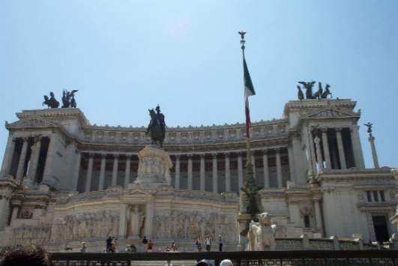 | Piazza Venezia  Die Piazza Venezia ist ein Platz im Zentrum von Rom. Er ist nach dem angrenzenden Palazzo Venezia benannt. (Nach Wikipedia)  Hier befindet sich auch das Denkmal für Vittorio Emanuele II
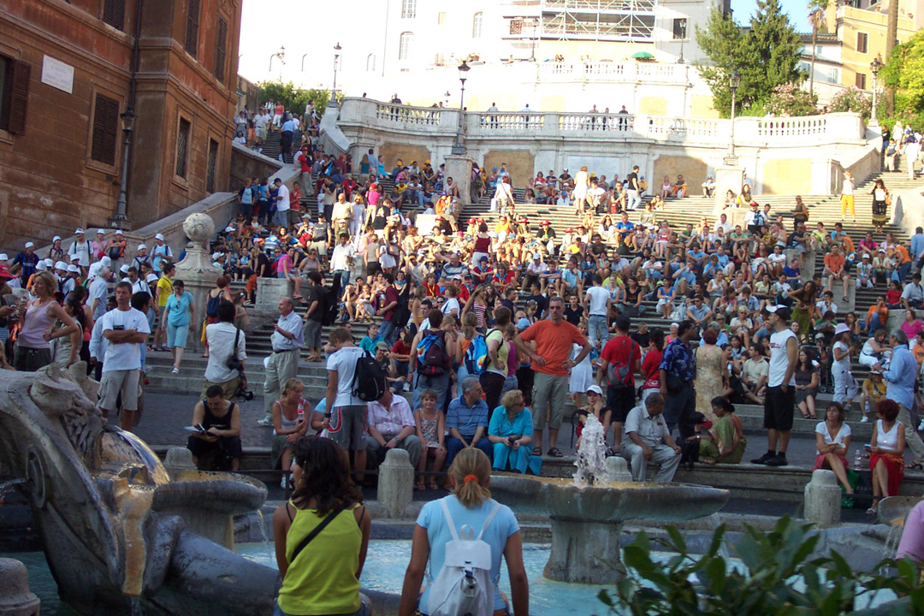 | Spanische Treppe  In Rom ist sie eine der bekanntesten Freitreppen der Welt. Die Spanische Treppe wurde ab 1723 erbaut. Sie geht zurück auf die städtebaulichen Ambitionen des Papstes Innozenz XIII. (Nach Wikipedia)
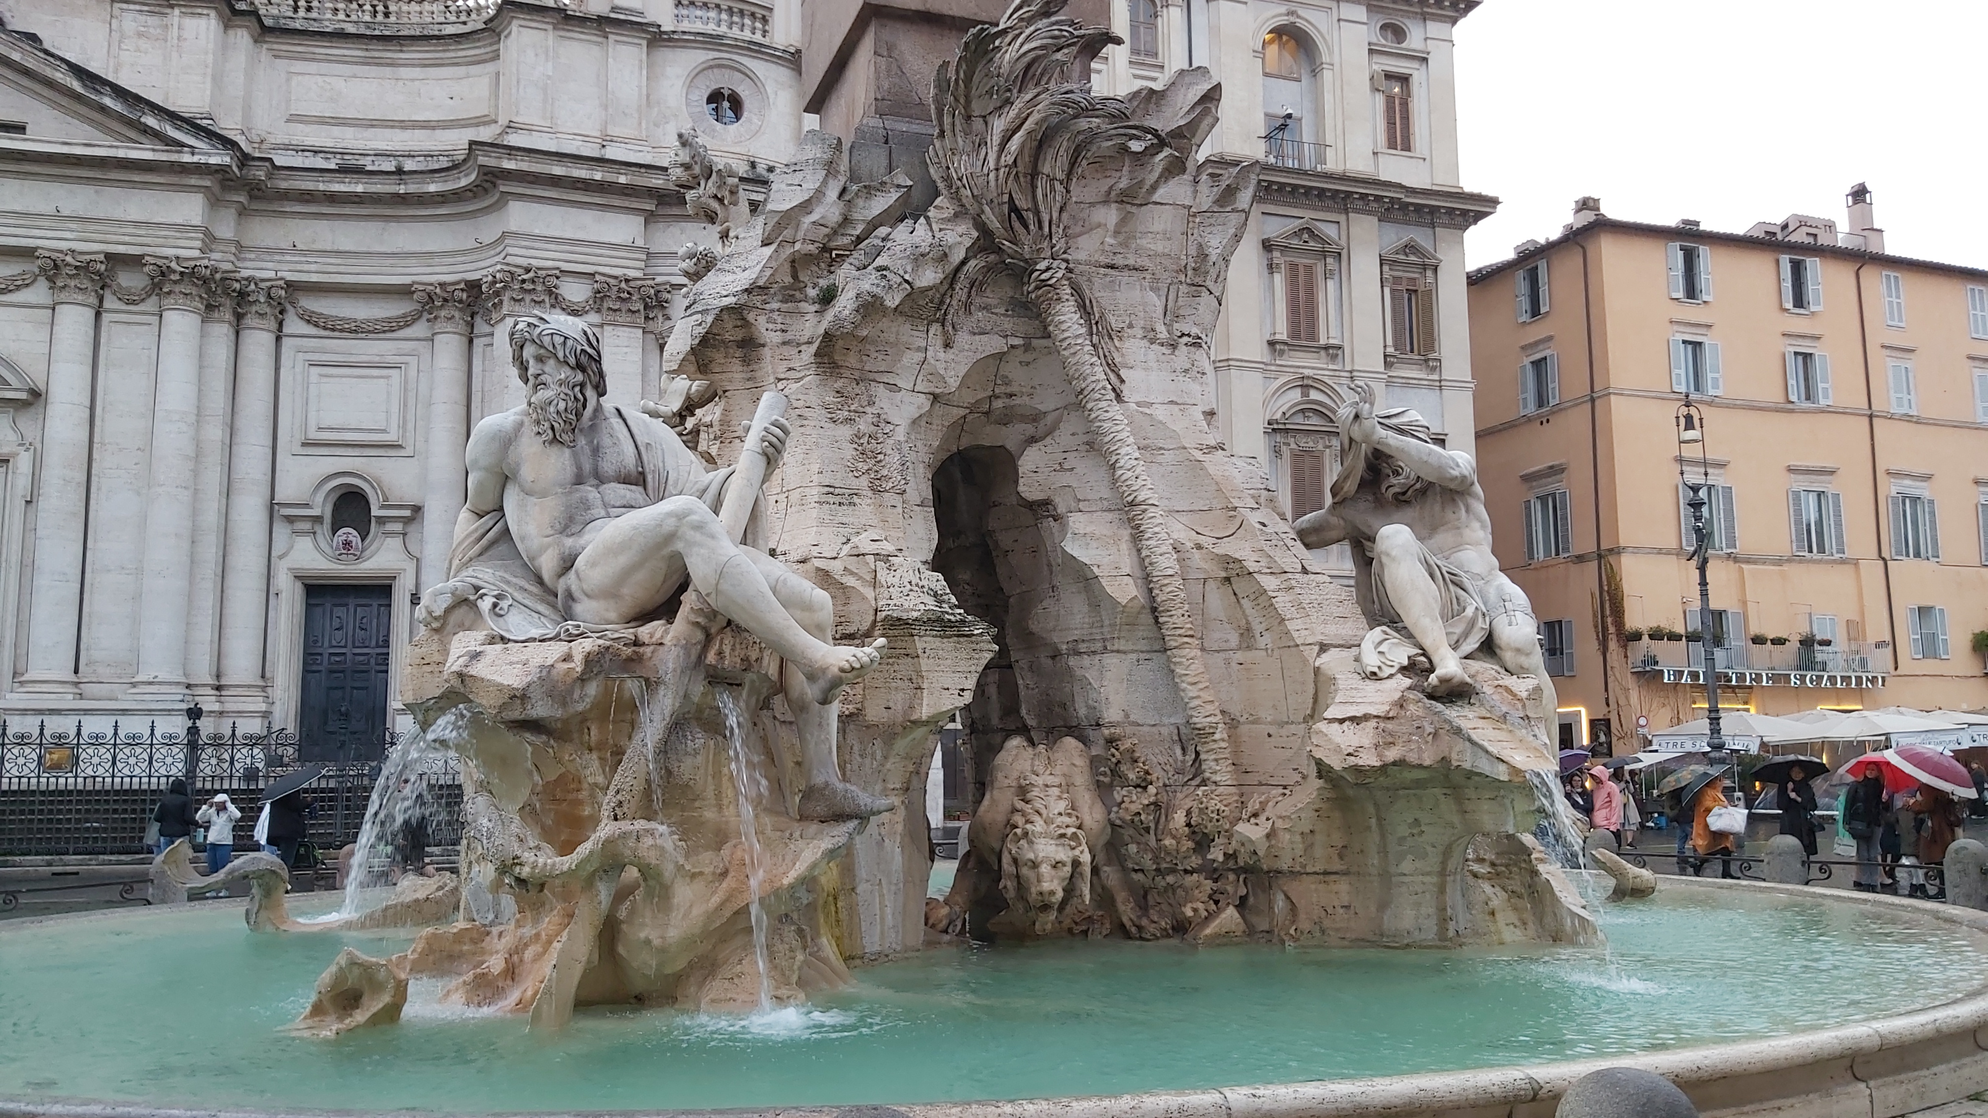 | Piazza Navon  In der Mitte des Platzes befindet sich der Vierströmebrunnen (Fontana dei Quattro Fiumi). Vier kolossale männliche Figuren symbolisieren die größten Ströme der damals bekannten vier Kontinente (Donau, Nil, Ganges und Río de la Plata).
Texte sind größtenteils aus Wikipedia gekürzt.
Link zu Lizenz Der Text ist unter der Lizenz „Creative-Commons Namensnennung – Weitergabe unter gleichen Bedingungen“ verfügbar; Informationen zu den Urhebern und zum Lizenzstatus eingebundener Mediendateien (etwa Bilder oder Videos) können im Regelfall durch Anklicken dieser abgerufen werden. Möglicherweise unterliegen die Inhalte jeweils zusätzlichen Bedingungen. Durch die Nutzung dieser Website erklären Sie sich mit den Nutzungsbedingungen und der Datenschutzrichtlinie einverstanden. Wikipedia® ist eine eingetragene Marke der Wikimedia Foundation Inc.

